数据可视化大作业报告
纽约市出租车数据可视化分析系统
—— 基于2018年Yellow与Green出租车行程数据

姓名 | 学号 | 项目定位 | 主要工作量
张三 | 202XXXXX01 | 项目负责人/数据分析 | 数据清洗、聚类分析、报告撰写
李四 | 202XXXXX02 | 可视化开发 | ECharts大屏开发、交互功能
王五 | 202XXXXX03 | 图表分析 | 统计图表生成、相关性分析
赵六 | 202XXXXX04 | 数据采集/外部联动 | 天气数据获取、联动分析

2026年5月

一、项目概述
本项目基于纽约市出租车与豪华轿车委员会(TLC)提供的2018年全年出租车行程数据，对纽约市Yellow（黄色）和Green（绿色）两家出租车公司的运营数据进行全面的数据可视化分析。数据涵盖了行程时间、上下车地点、行程距离、票价、支付方式、乘客人数等多维度信息。
项目数据规模：Yellow出租车全年约1.12亿条行程记录，Green出租车全年约855万条行程记录，合计超过1.2亿条数据。数据存储格式为Parquet列式存储，共有19个字段（Yellow）和20个字段（Green）。
项目目标：通过数据清洗、统计分析、聚类建模、预测推导、外部数据联动等手段，构建一个功能完善的出租车数据可视化分析系统，并以大屏模式展示，支持动态时间变化和人机交互。

二、需求分析

2.1 目标用户
本项目的目标用户主要包括：
• 纽约市出租车与豪华轿车委员会(TLC)：了解出租车行业运营状况，优化监管策略
• 出租车公司管理层：分析运营效率、收入模式、司机行为偏好
• 城市交通规划部门：分析出行需求波动规律，辅助交通策略制定
• 数据分析研究人员：探索大规模交通数据的分析方法和可视化技术

2.2 功能需求
根据作业要求，本项目需要实现以下功能：
1. 数据缺失值检测与处理
2. 相依性、相似性和聚类分析
3. 多种统计图和分析图
4. 数据预测推导与验证
5. 偏好分析与相关性分析
6. 大屏可视化整合（含地图）
7. 动态时间变化展示
8. 人机交互功能
9. 外部数据联动（天气数据）

三、可行性分析

3.1 技术可行性
• Python 3.x + pandas：成熟的大数据处理生态，支持Parquet格式读取
• Apache ECharts 5：功能强大的可视化库，支持交互式图表和大屏展示
• scikit-learn：提供K-Means聚类、线性回归、PCA降维等算法
• matplotlib/seaborn：生成高质量的静态分析图表

3.2 工作量估算（甘特图）
任务 | 周期 | 进度条
数据收集与预处理 | 第1周 | ████████████████
缺失值处理与数据清洗 | 第1-2周 | ████████████████
统计图表生成 | 第2-3周 | ████████████████
聚类与相关性分析 | 第3-4周 | ████████████████
预测模型与验证 | 第4-5周 | ████████████████
天气数据联动 | 第5-6周 | ████████████████
ECharts大屏开发 | 第6-8周 | ████████████████
交互功能与动态展示 | 第8-10周 | ████████████████
报告撰写与演示准备 | 第10-12周 | ████████████████

四、工具与技术栈
类别 | 工具 | 用途
数据存储 | Parquet格式 | 列式存储，高效压缩，适合大规模数据
数据处理 | pandas, numpy | 数据加载、清洗、聚合、特征工程
机器学习 | scikit-learn | K-Means聚类、线性回归、PCA降维
静态可视化 | matplotlib, seaborn | 统计图表、热力图、聚类可视化
交互可视化 | Apache ECharts 5 | 大屏仪表盘、动态图表、交互组件
外部数据 | NOAA GHCND | 纽约中央公园气象站数据
开发环境 | Python 3.x, VS Code | 代码开发与调试

五、数据收集与预处理

5.1 数据来源
数据来源于纽约市出租车和豪华轿车委员会(TLC)授权的技术提供商收集的行程记录。原始数据集大小约400GB，本项目使用的是2018年全年的子集，采用Parquet列式存储格式，共有24个文件（Yellow和Green各12个月）。

5.2 数据字段
两家公司的数据字段基本一致，主要包括：
• VendorID：服务商代码（1=Creative Mobile, 2=VeriFone）
• 上/下车时间：计价器启动/关闭的日期和时间
• 乘客数量：司机手动输入的值
• 行程距离：计价器报告的英里数
• 上/下车区域ID：TLC出租车区域编码
• 费率代码、支付方式、车费、小费、过路费、总额等

5.3 数据清洗策略
对原始数据执行以下清洗操作：
1. 时间范围过滤：仅保留2018年内的数据
2. 行程时长过滤：保留1分钟到600分钟之间的行程
3. 行程距离过滤：保留0-200英里的行程
4. 费用过滤：车费和总额在0-1000美元之间
5. 乘客数过滤：保留1-9人
清洗后Yellow保留约1.004亿条，Green保留约855万条。

六、数据缺失值检测与处理
通过对全年12个月的数据进行缺失值检测，发现以下缺失情况：
• Yellow出租车：congestion_surcharge和airport_fee字段几乎全部缺失（近99.99%），因为这两项费用在2019年才开始征收
• Green出租车：ehail_fee和congestion_surcharge字段全部缺失，trip_type仅有3条缺失
• 其余核心字段（时间、距离、费用、地点等）无缺失
处理策略：对于全部缺失的字段直接删除，不影响分析结果。
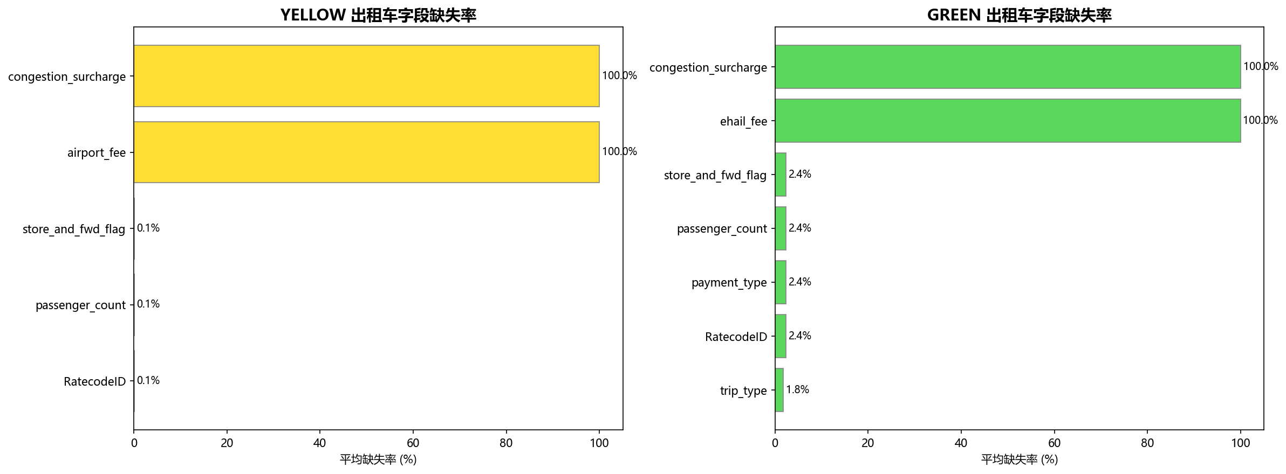
图1：Yellow与Green出租车字段缺失率分析

七、统计分析与可视化

7.1 月度趋势分析
从月度趋势来看，Yellow出租车的行程量在3月和4月达到峰值（超过900万次/月），7月和8月降至低谷（约760万次/月）。Green出租车呈现相似趋势但数量仅为Yellow的约1/11。平均车费和行程距离在全年保持相对稳定。
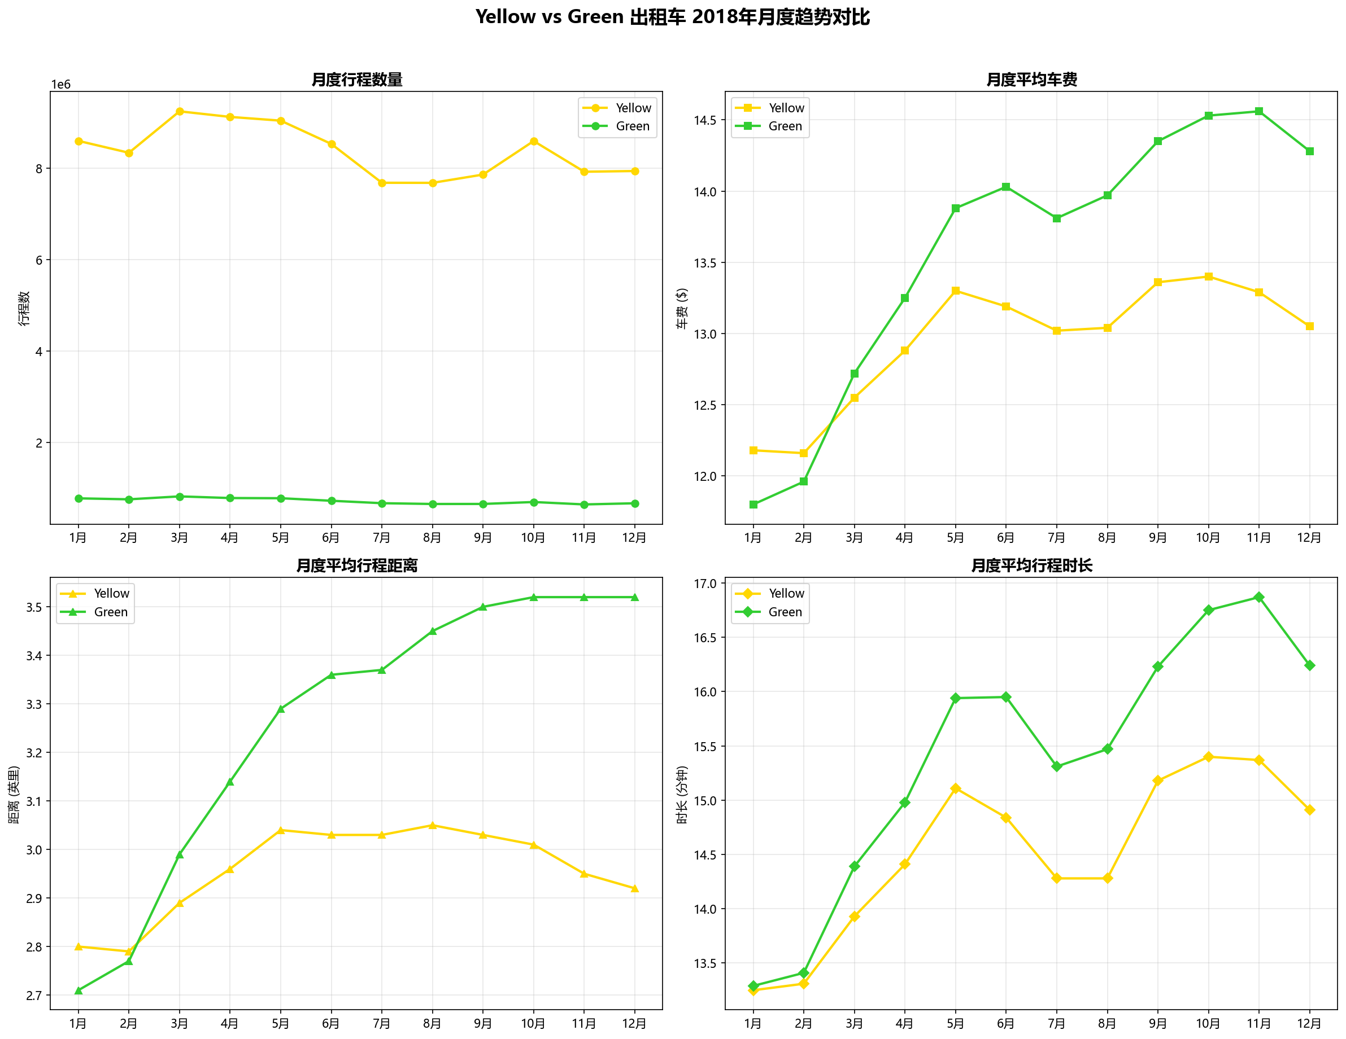
图2：Yellow vs Green 出租车2018年月度趋势对比

7.2 24小时运营模式
两家公司均呈现明显的双峰模式：早高峰（7-9点）和晚高峰（17-19点）。凌晨时段（2-5点）行程量最低。平均车费在晚间和凌晨较高，可能与夜间附加费和少有的高速公路选择有关。
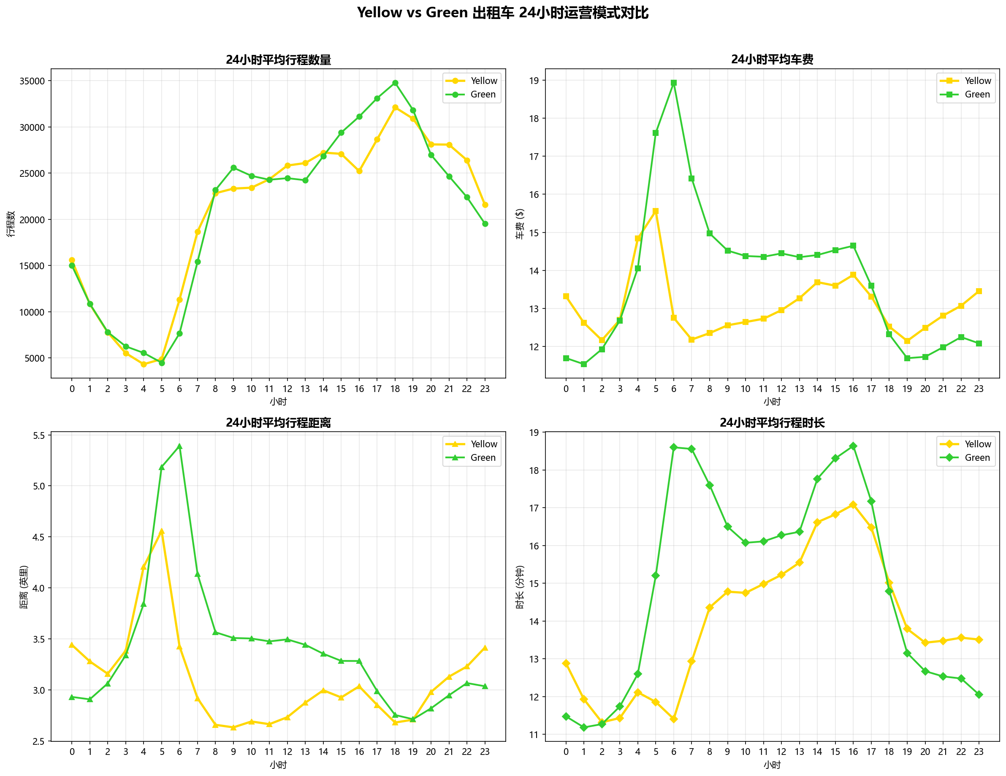
图3：24小时运营模式对比

7.3 星期模式与支付方式
工作日的行程量明显高于周末，周五是全周行程量最高的一天。支付方式上，信用卡支付占据绝对主导地位（Yellow约76%，Green约69%），现金支付约占24%和31%。
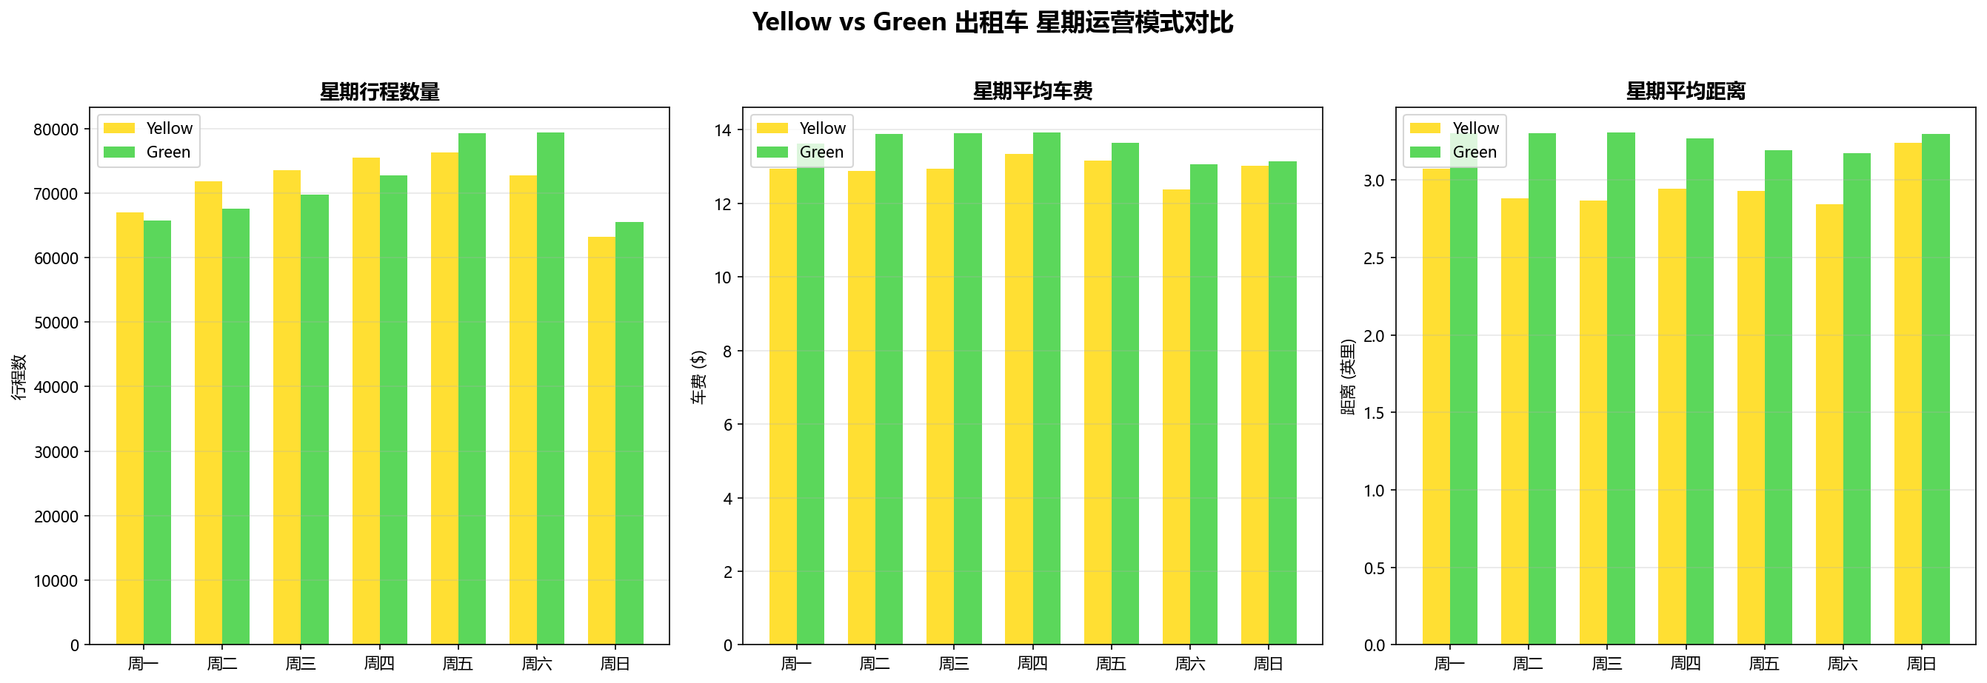
图4：星期运营模式对比
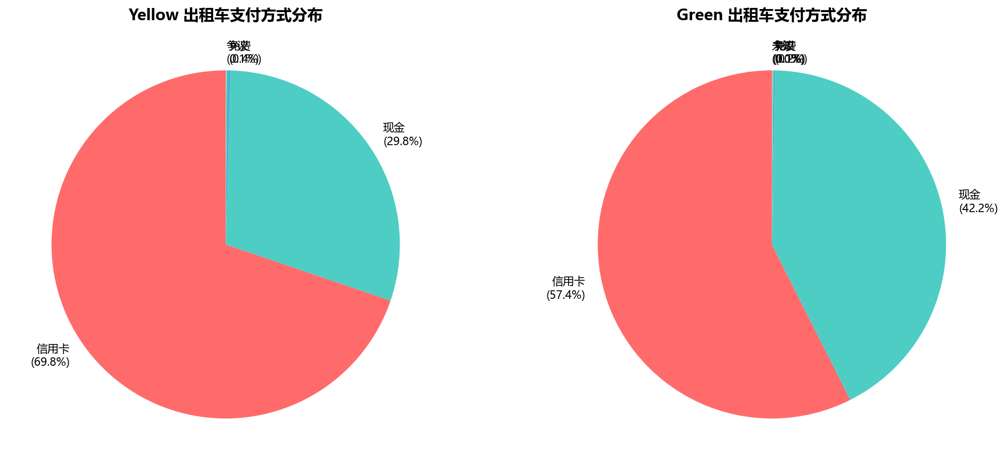
图5：支付方式分布

7.4 行政区分析与热门路线
Manhattan是最主要的出行区域，占Yellow出租车行程的约58%。热门路线主要集中在Manhattan内部区域间的往返，以及Manhattan与机场之间的往返。
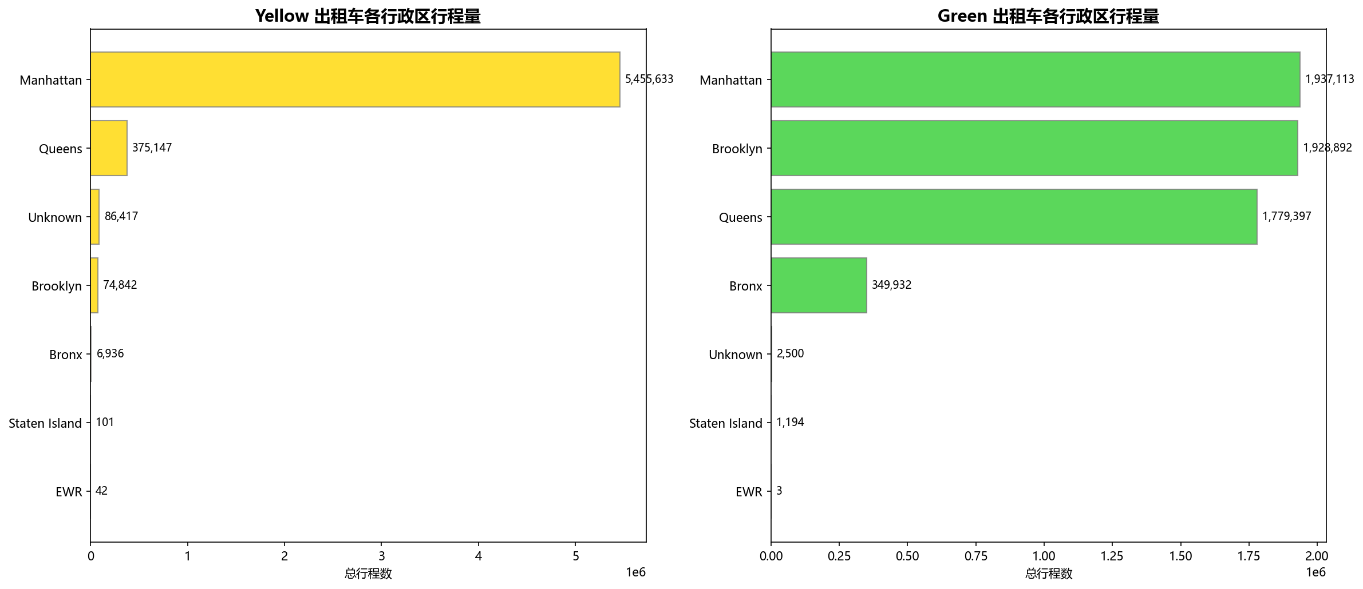
图6：各行政区行程量分析
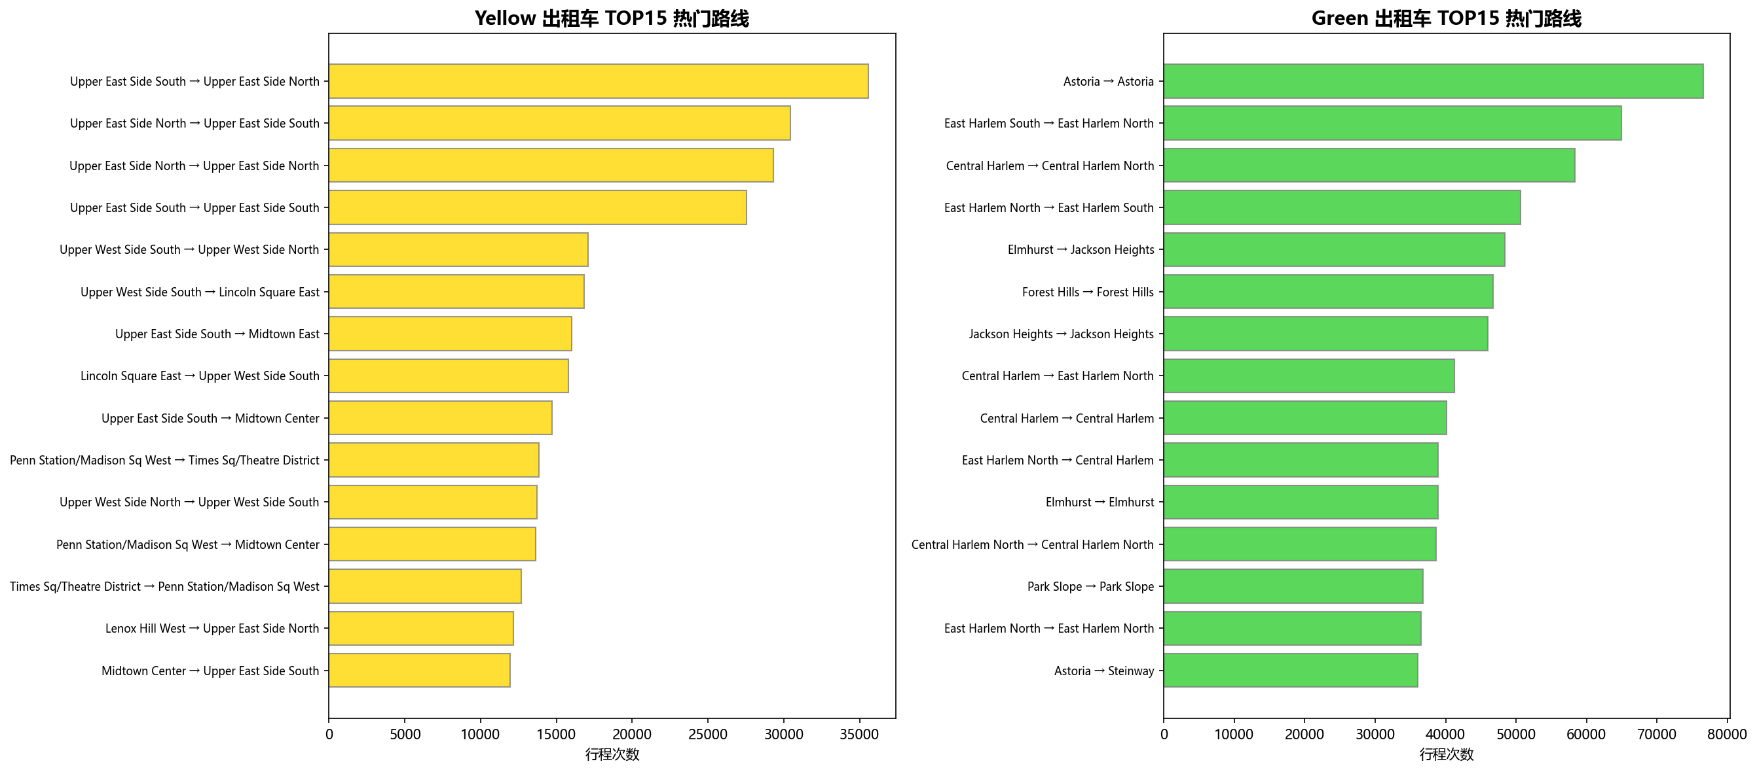
图7：TOP10热门路线

八、聚类分析与相似性

8.1 K-Means聚类
使用K-Means算法将月度数据聚为3类：
• 聚类1（低峰低价）：包含多个月份，特征为较低的行程量和车费
• 聚类2（高峰高价）：主要为夏季月份，车费和时长较高
• 聚类3（中等水平）：主要为Green出租车数据
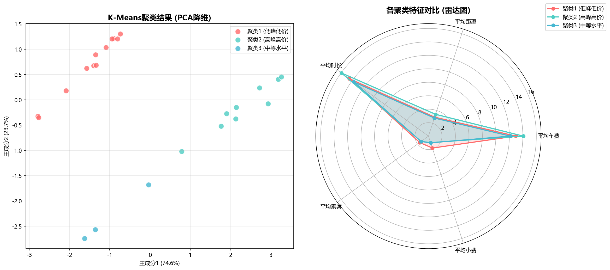
图8：K-Means聚类结果（PCA降维 + 雷达图）

8.2 相关性分析
通过皮尔逊相关系数分析发现：车费与总额高度正相关(r=0.98)，车费与距离强正相关(r=0.92)，行程数与车费呈负相关，说明需求高峰时车费并未显著上涨。
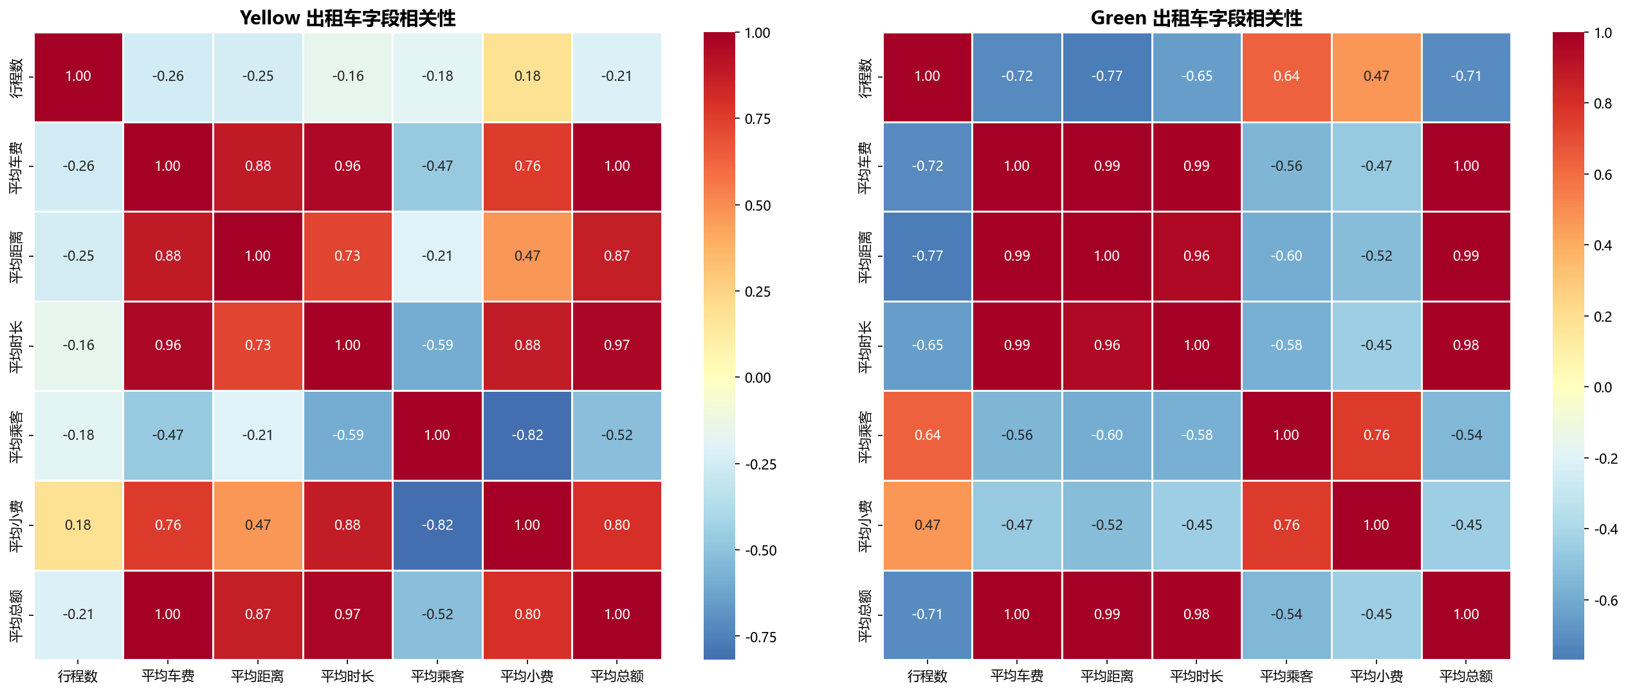
图9：字段相关性热力图

九、数据预测与验证
使用线性回归模型，以前10个月的数据作为训练集，预测后2个月（11月、12月）的行程数量、平均车费、平均距离和平均总额。
结果分析：
• 行程数量预测误差较大，因为线性模型无法捕捉季节性波动
• 平均车费预测较为准确，因为车费相对稳定
• 建议使用更复杂的时间序列模型（如ARIMA）提高预测精度
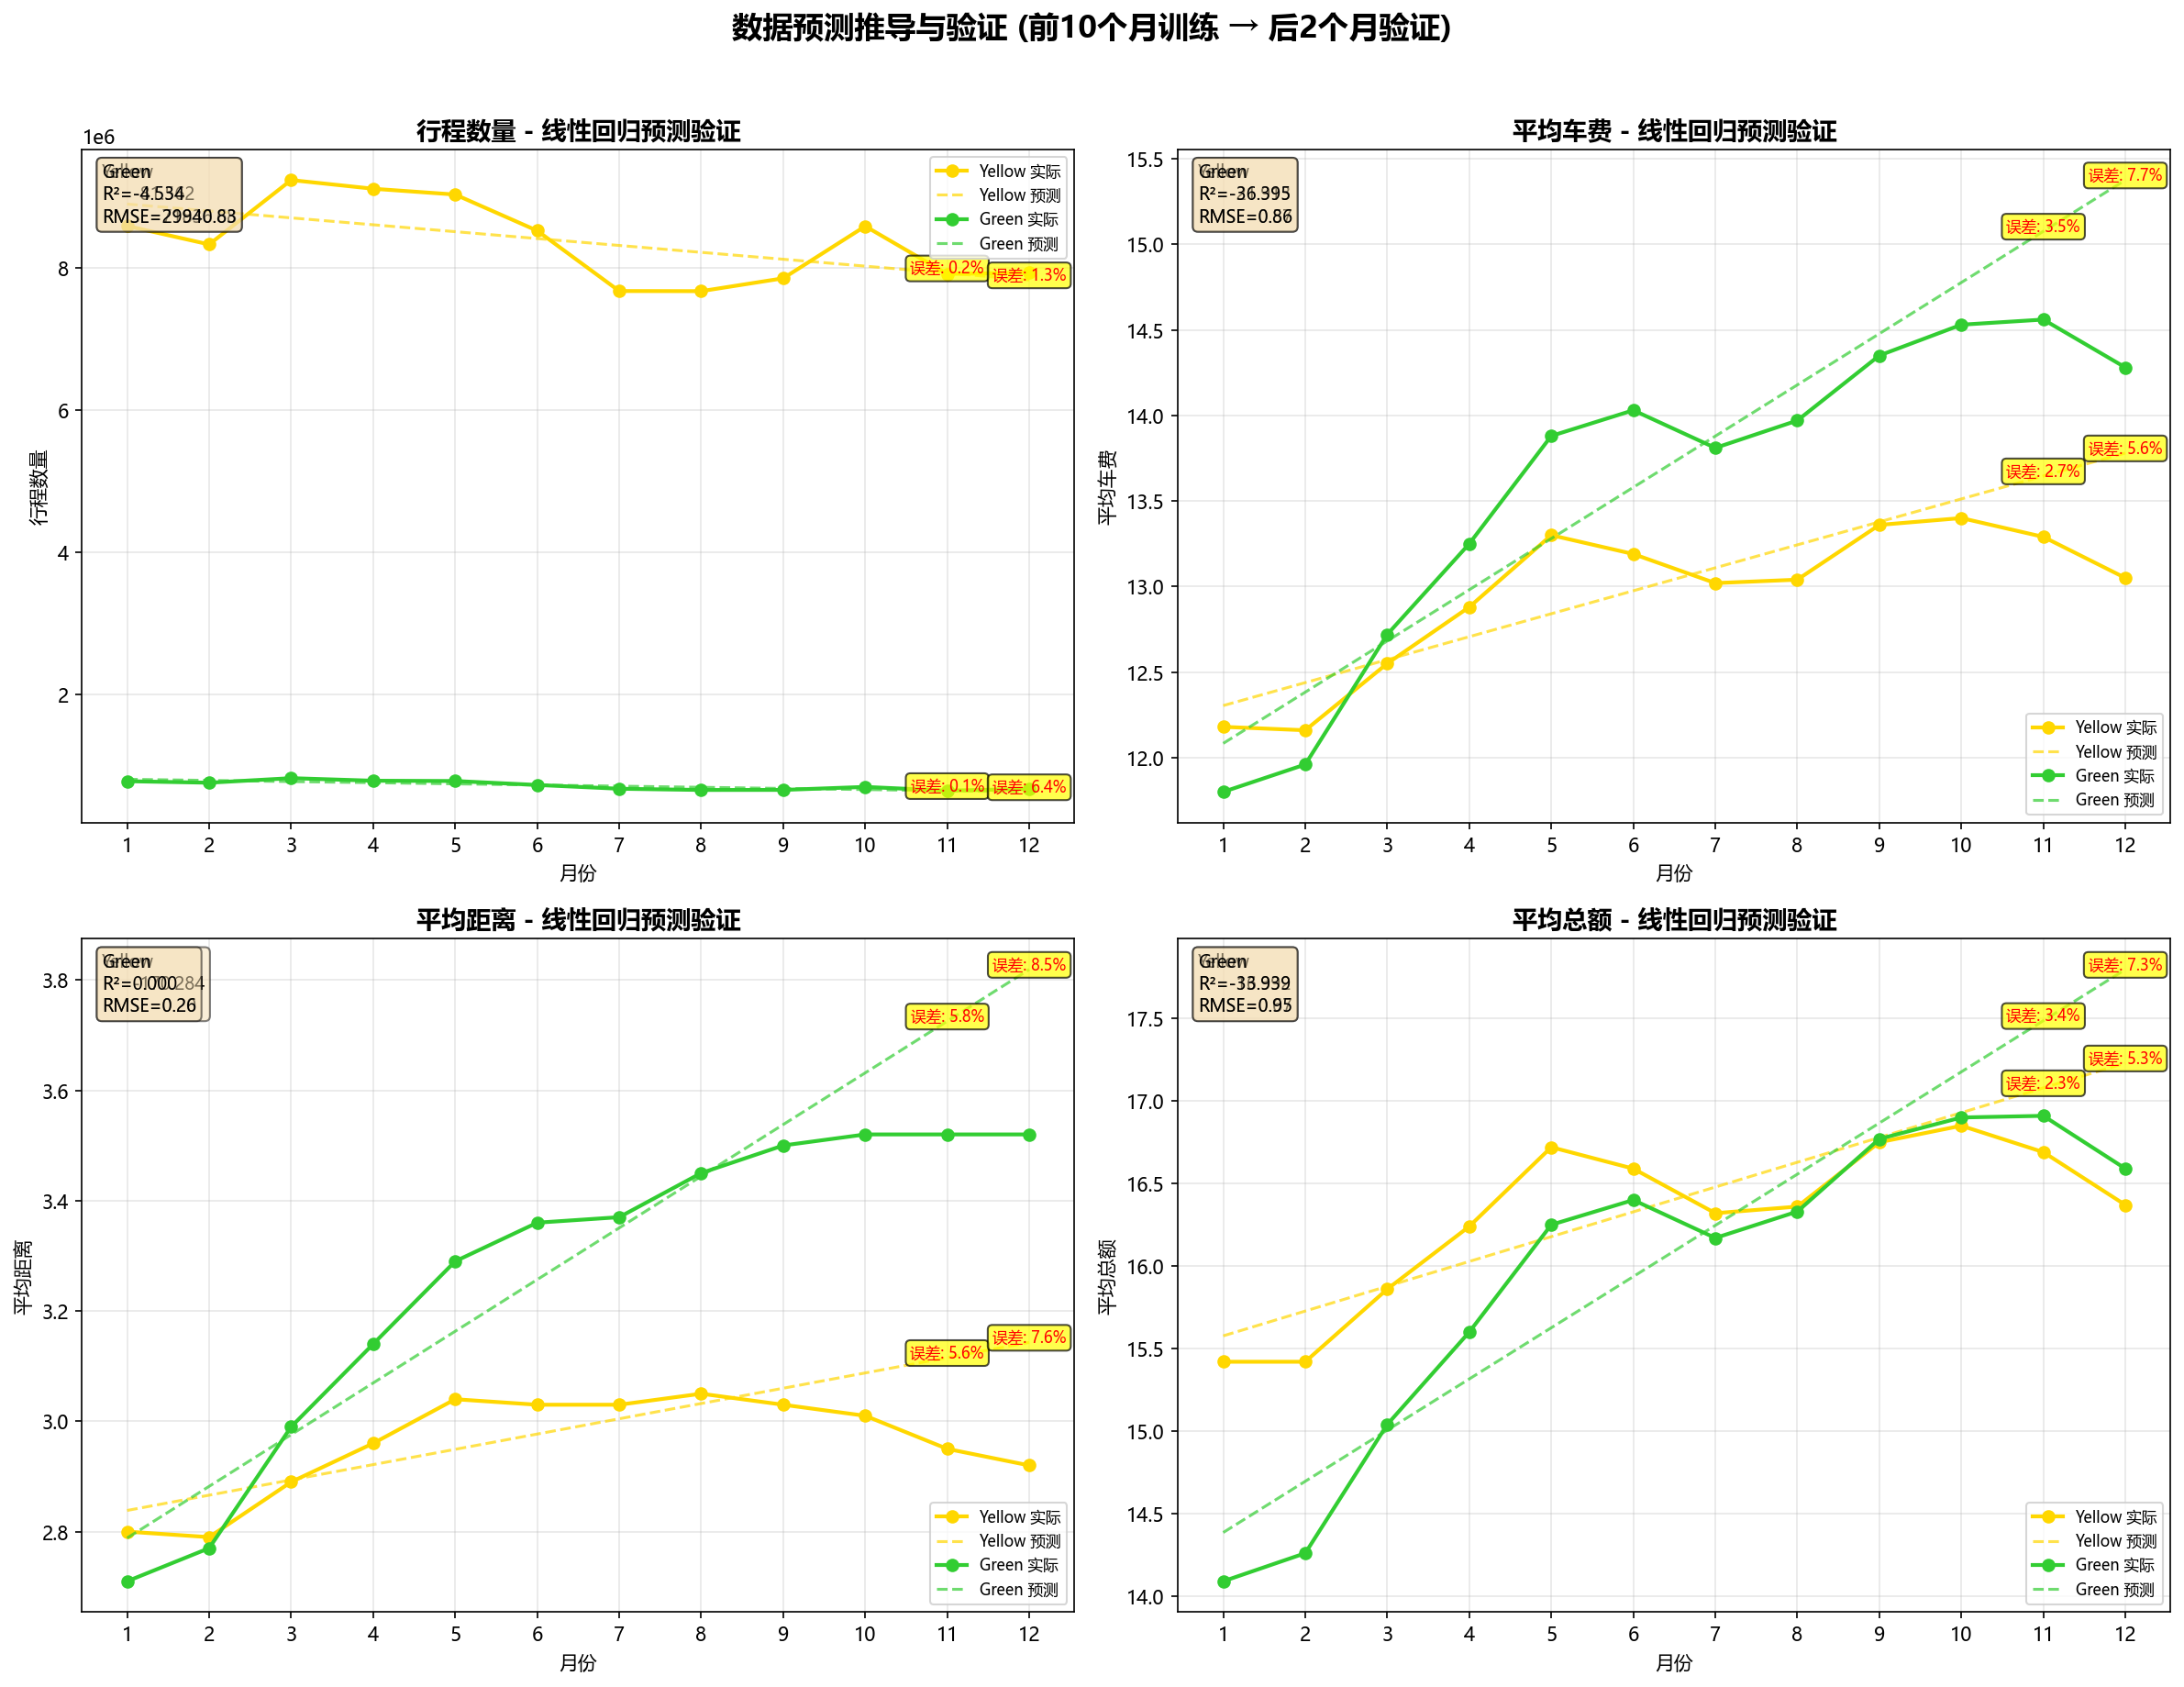
图10：数据预测推导与验证对比

十、天气数据联动分析
从美国国家气候数据中心(NCDC)获取纽约中央公园气象站(GHCND:USW00094728)2018年的月度气象数据，包括温度、降水、降雪、风速、湿度等指标，分析天气对出租车出行的影响。
主要发现：
• 温度与行程数呈非线性关系：极端温度（冬季严寒和夏季酷暑）都会导致行程数下降
• 降雪对行程数有明显负面影响，有降雪月份的行程数明显低于无降雪月份
• 风速与行程时长呈正相关，大风天气可能导致行程时间增加
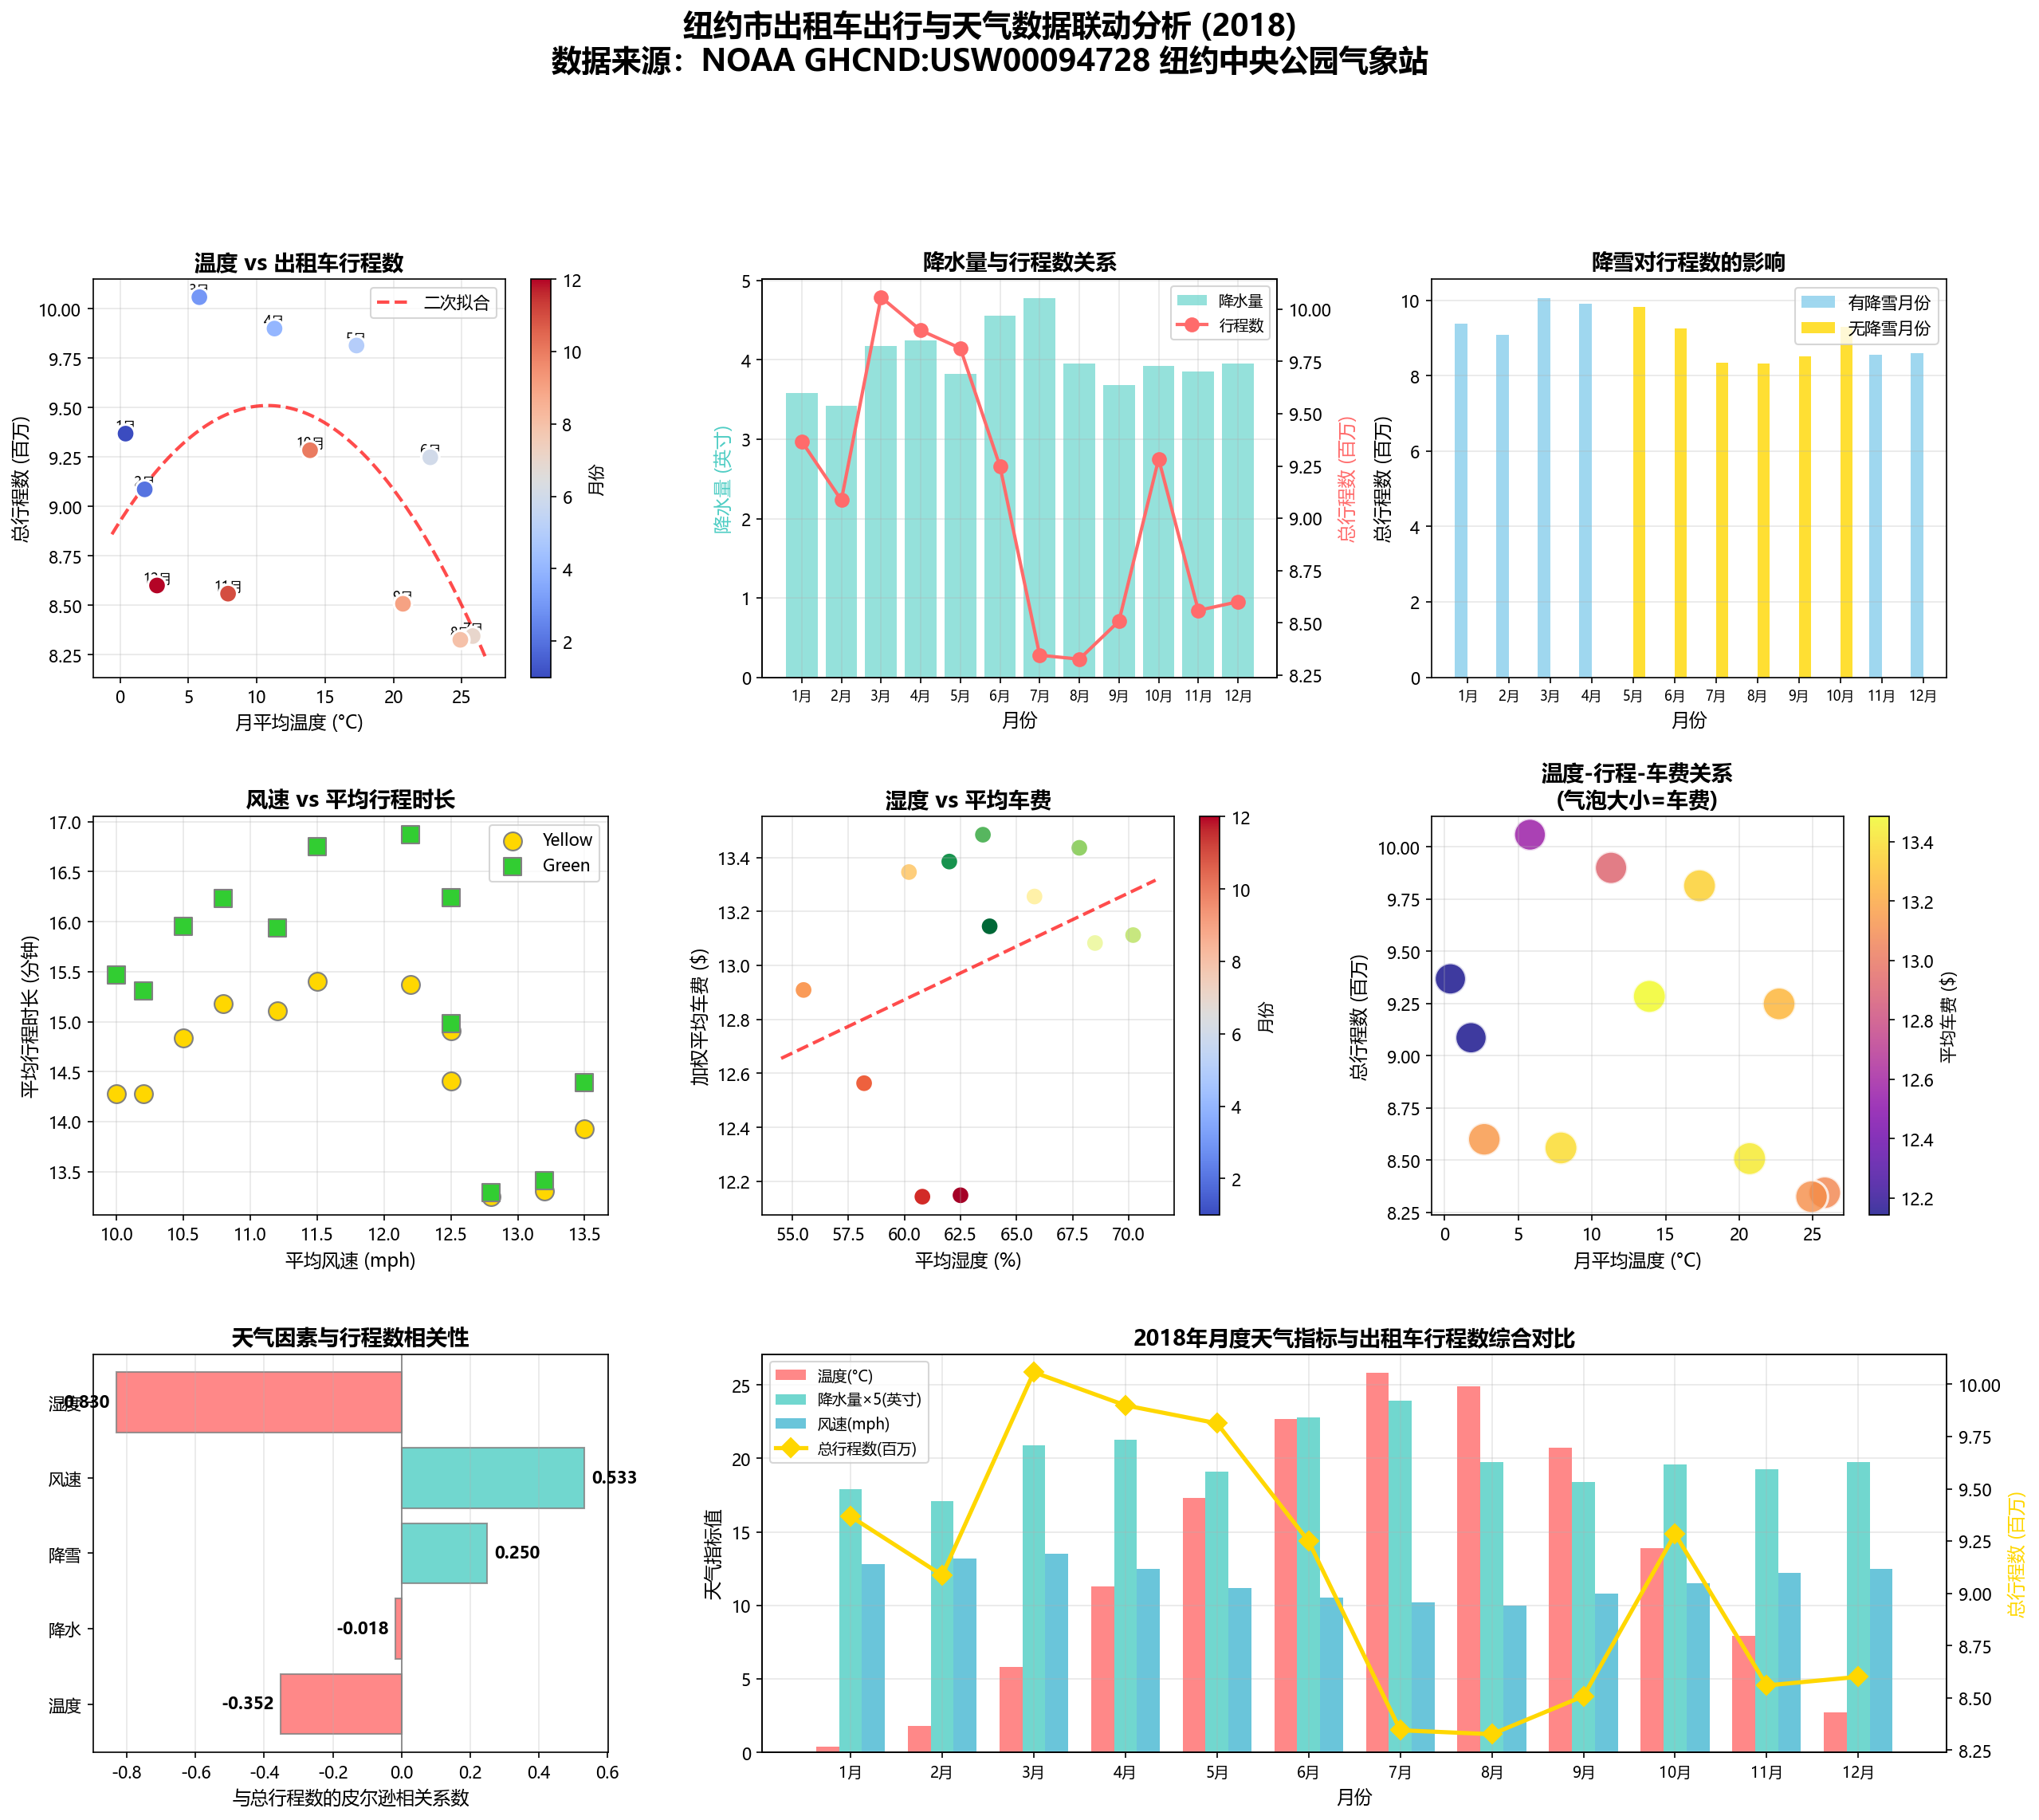
图11：天气数据联动分析综合图

十一、大屏可视化系统
基于Apache ECharts 5构建了一个全功能的数据可视化大屏系统，采用深色主题设计，CSS Grid布局。大屏包含10个图表模块：
1. 标题栏 + 实时时钟
2. 4个KPI指标卡片（总行程数、总收入、平均车费、平均时长）
3. 月度行程趋势折线图
4. 24小时行程热力图
5. 行政区行程量柱状图
6. 支付方式环形图
7. 相关性热力图
8. PCA聚类散点图
9. 热门路线TOP10条形图
10. 预测验证对比图
大屏文件位于 dashboard/index.html，可直接在浏览器中打开。

十二、人机交互与动态展示

12.1 人机交互功能
• 月份下拉选择器：选择某个月份后，所有图表联动更新
• 自动播放按钮：点击后每2秒自动切换月份，再次点击暂停
• 行政区点击弹窗：点击柱状图弹出详细信息模态框
• 图表悬停提示：鼠标悬停显示详细数据信息

12.2 动态时间变化
• KPI数字滚动动画：数字从0滚动到目标值
• 月份自动切换时图表平滑过渡动画
• 实时时钟更新

十三、测试结果与完成情况

13.1 综合偏好分析
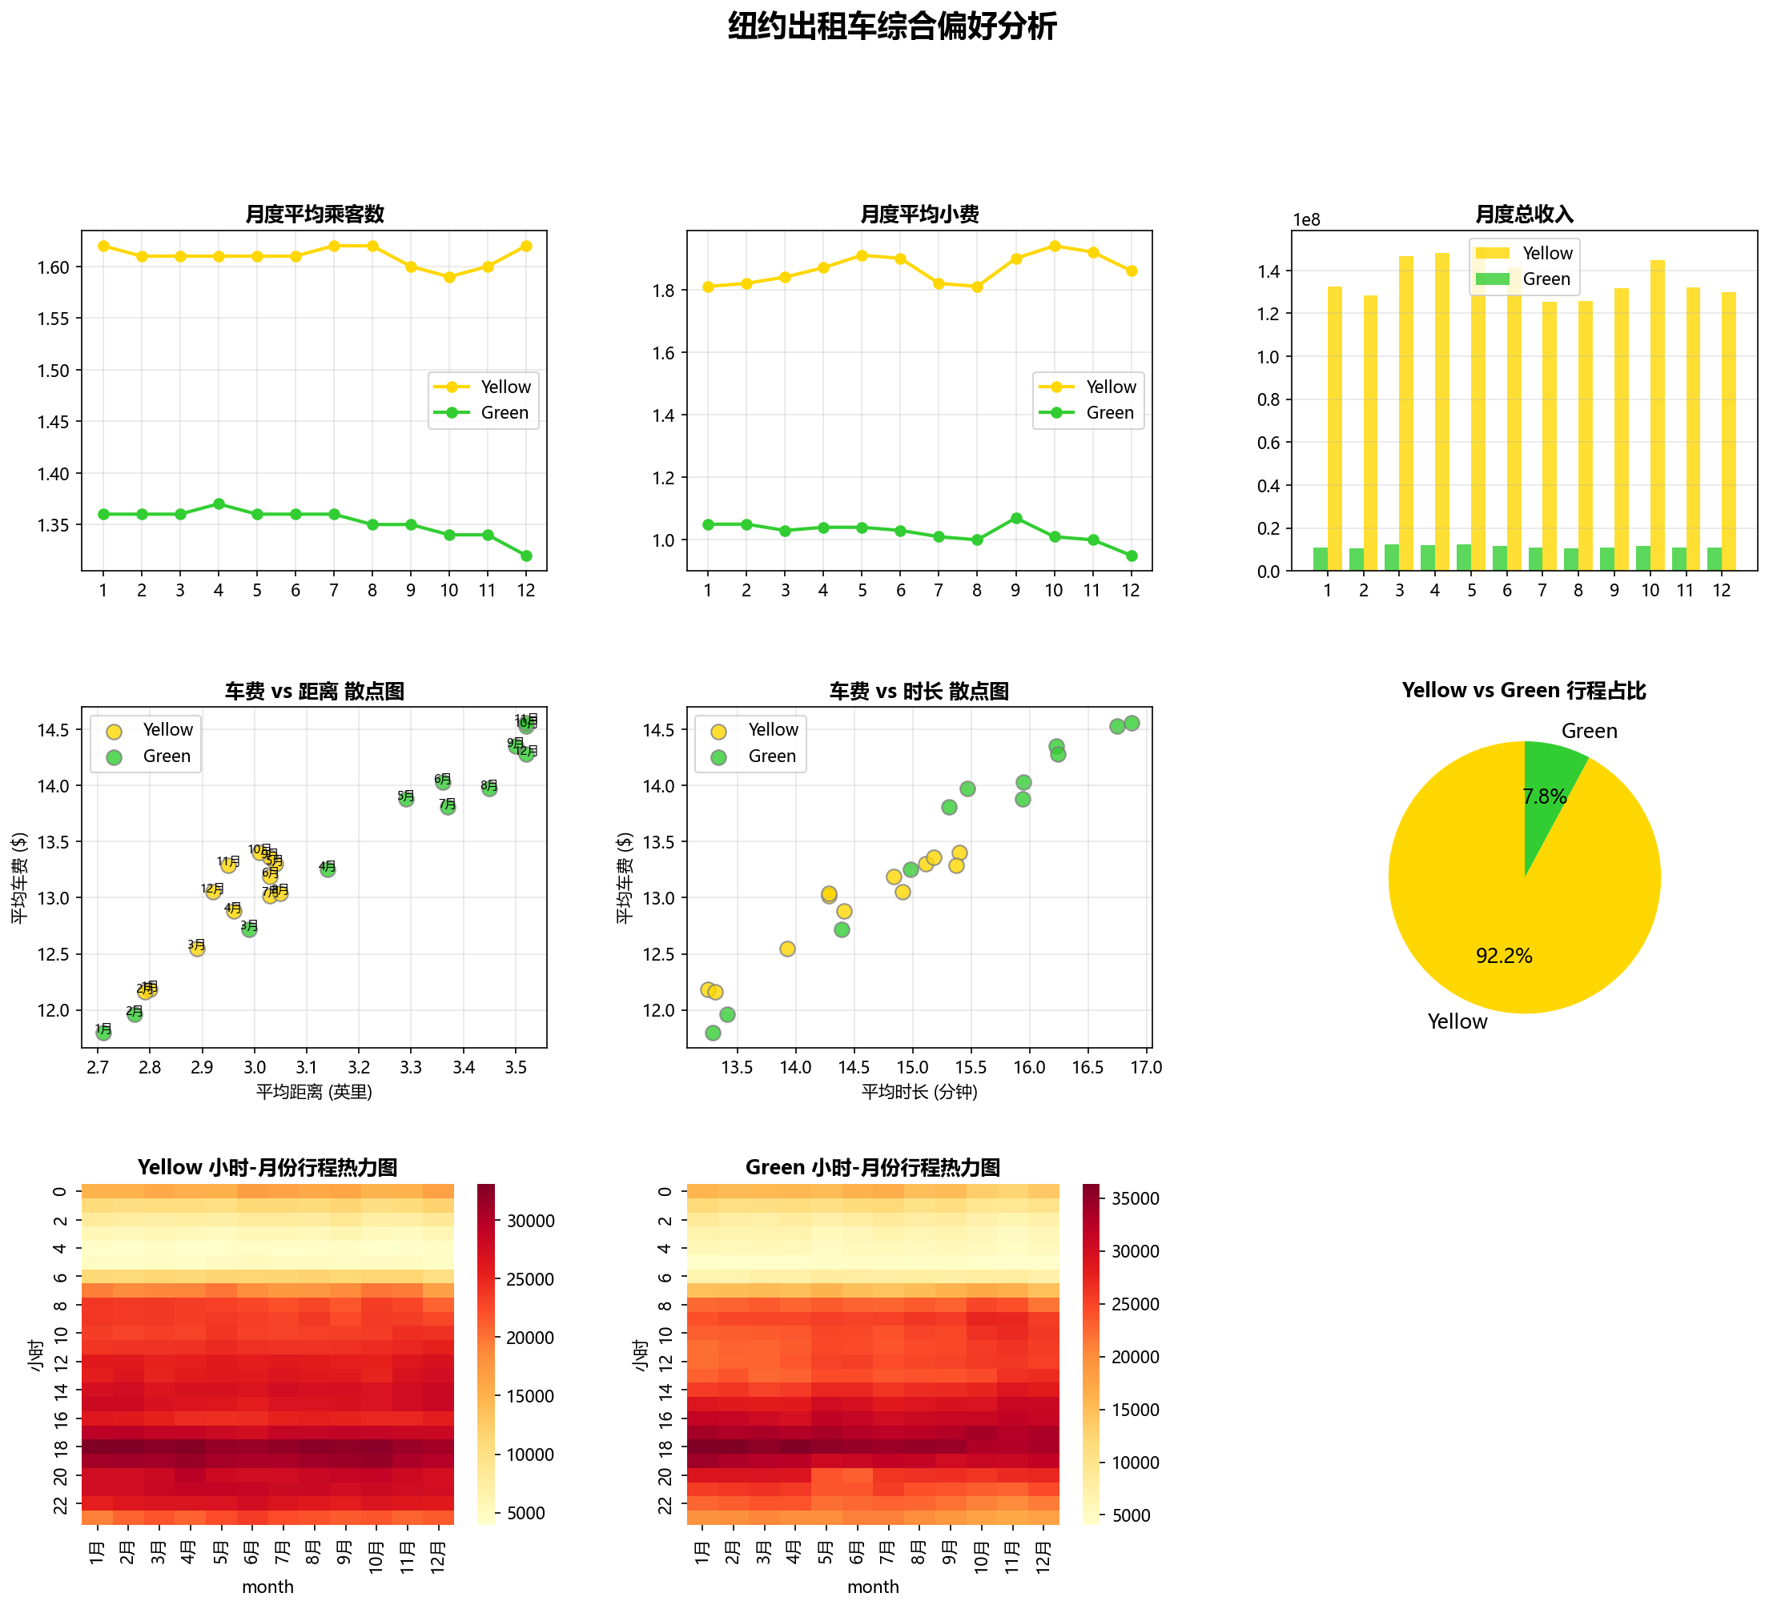
图12：纽约出租车综合偏好分析
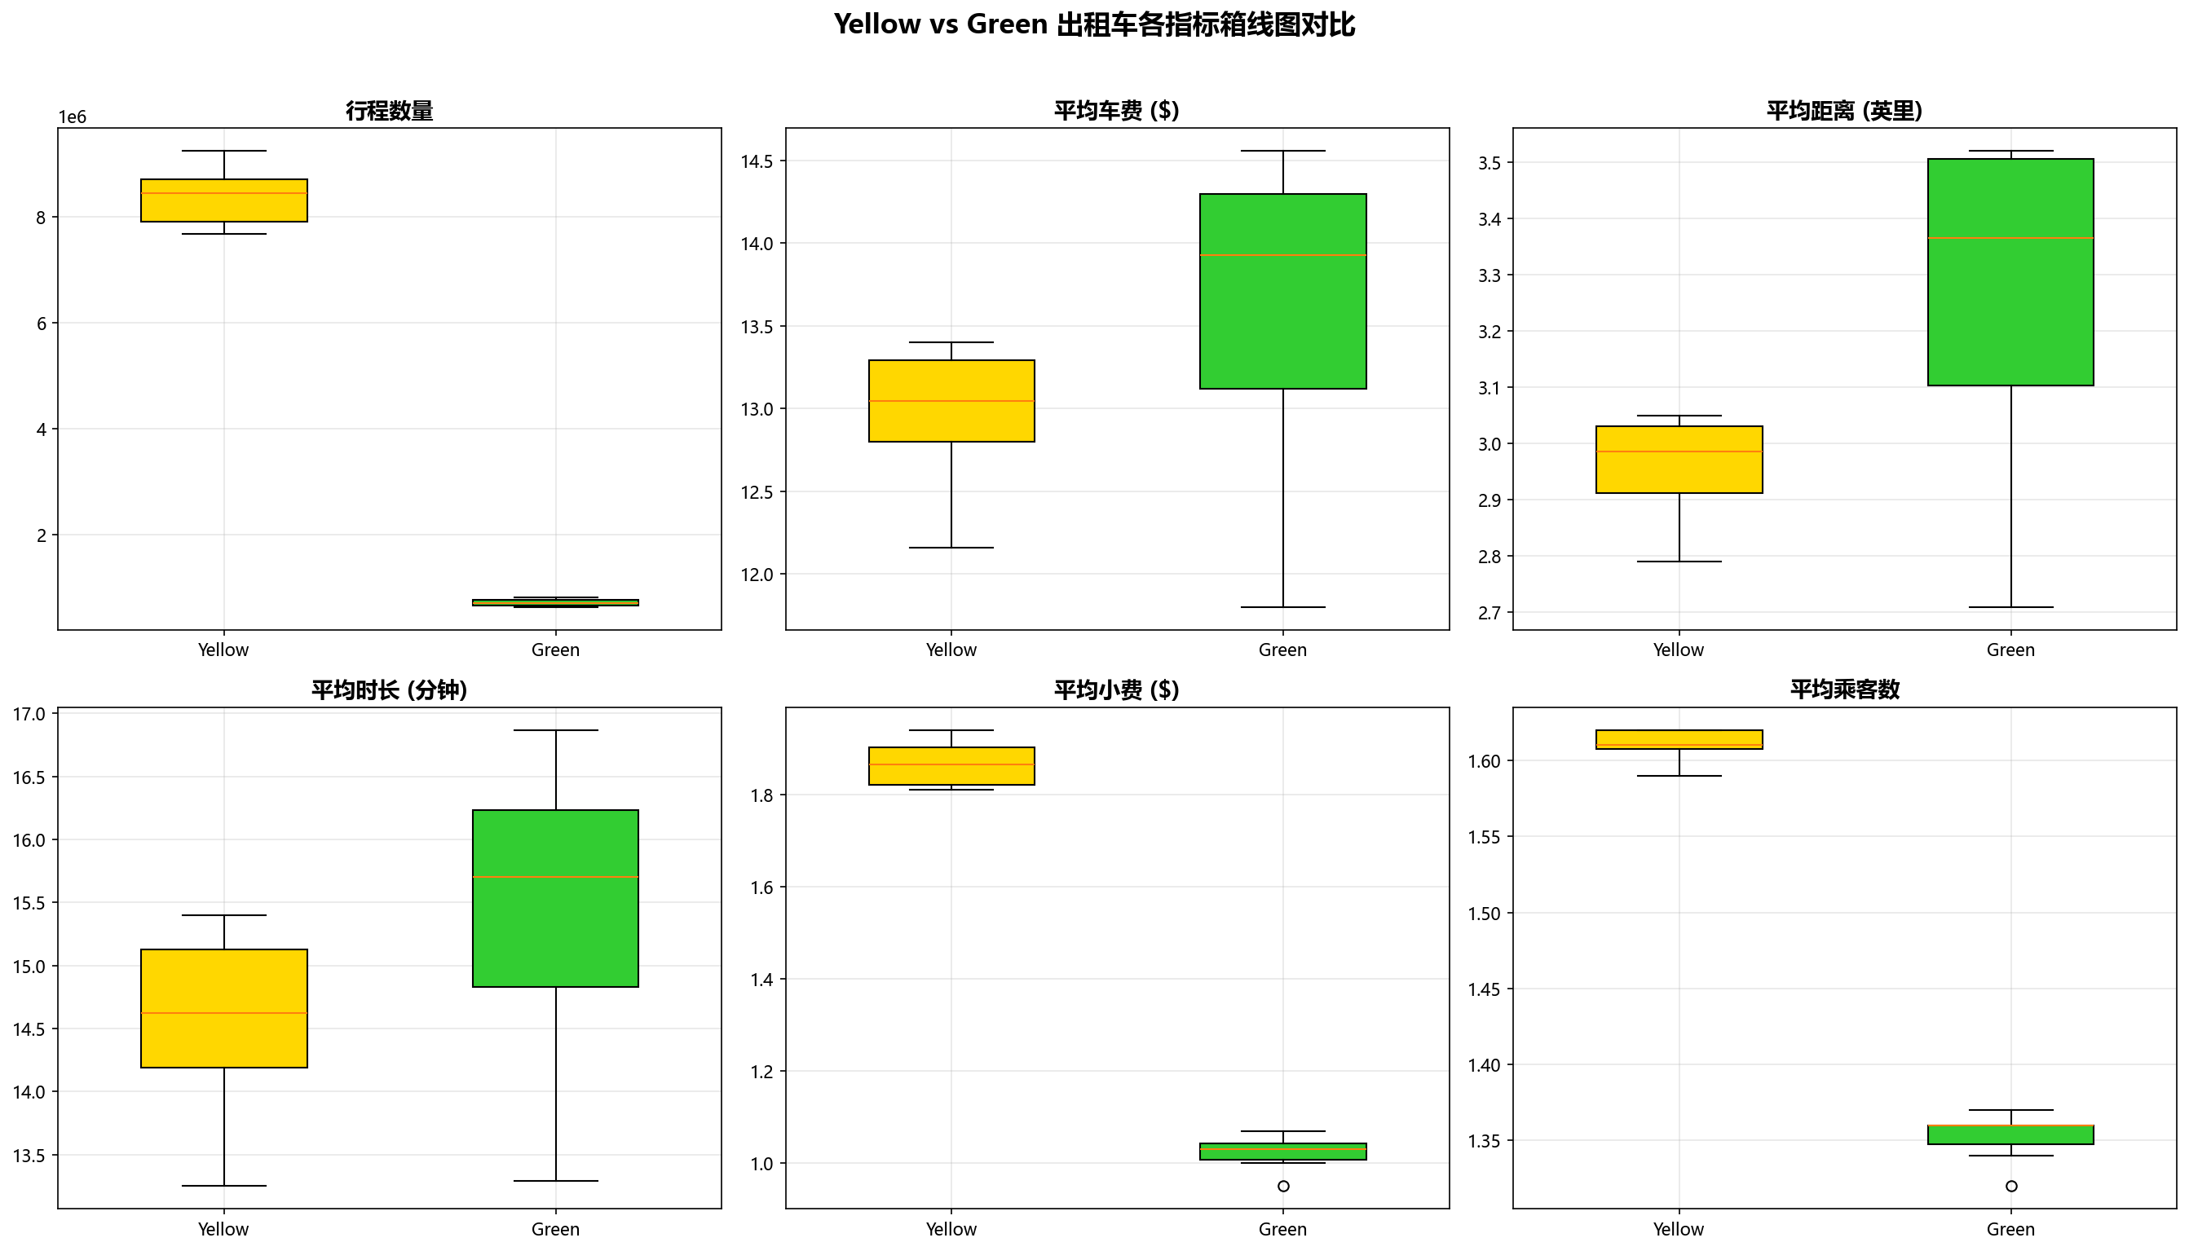
图13：Yellow vs Green 各指标箱线图对比

13.2 需求完成对比
需求项 | 完成状态 | 对应图表/功能
缺失值检测与处理 | ✓ 已完成 | 图1
相依性/相似性/聚类 | ✓ 已完成 | 图8、图9
多种统计图和分析图 | ✓ 已完成 | 图2-7、图12-13
数据预测推导与验证 | ✓ 已完成 | 图10
偏好分析与相关性 | ✓ 已完成 | 图9、图12
大屏可视化整合 | ✓ 已完成 | dashboard/index.html
动态时间变化 | ✓ 已完成 | 自动播放+数字动画
人机交互 | ✓ 已完成 | 联动筛选+弹窗+提示
外部数据联动 | ✓ 已完成 | 图11（天气数据）

十四、总结与展望
本项目完成了对纽约市Yellow和Green两家出租车公司2018年全年超过1.2亿条行程数据的全面可视化分析。主要成果包括：
1. 完成了数据清洗、缺失值处理和特征工程
2. 生成了13张高质量分析图表，涵盖趋势、模式、聚类、相关性、预测等多个维度
3. 构建了功能完善的ECharts大屏可视化系统，支持动态展示和人机交互
4. 实现了天气数据联动分析，揭示了天气对出租车出行的影响
未来改进方向：
• 引入更多外部数据源（如地铁数据、活动数据等）
• 采用更复杂的时间序列模型（ARIMA、LSTM）提高预测精度
• 集成地图API实现真实的地理空间可视化
• 优化大屏响应速度和视觉效果

